# 教师操作手册

1. 在浏览器地址栏中会输入网址：jlszjxh.kypt.chaoxing.com 进入吉林省职业教育科研管理平台，页面如下

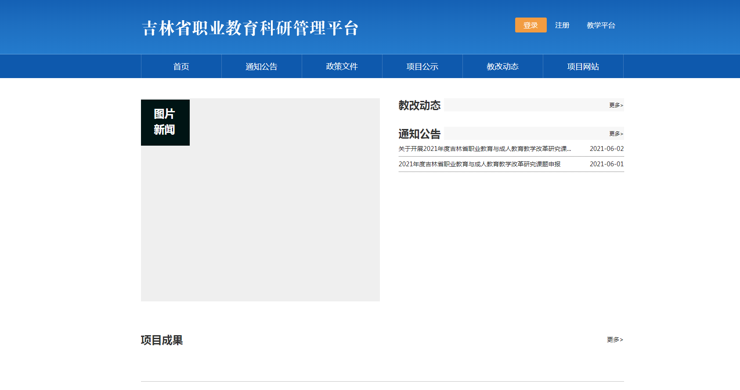

1. 点击右上角注册，进行账号注册，按照要求逐一填写。推荐单位和工作单位进行选择。

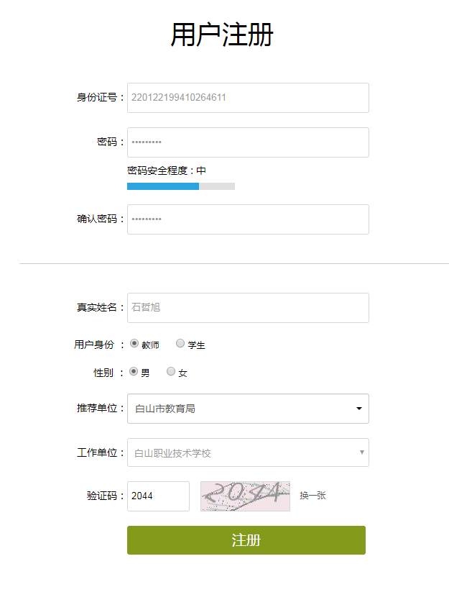

1. 注册成功后跳转回登录页面，点击右上角登录，进行账号登录，账号为身份证号，密码为注册时自行设置的密码.登录过程中遇到绑定手机号直接选择跳过即可

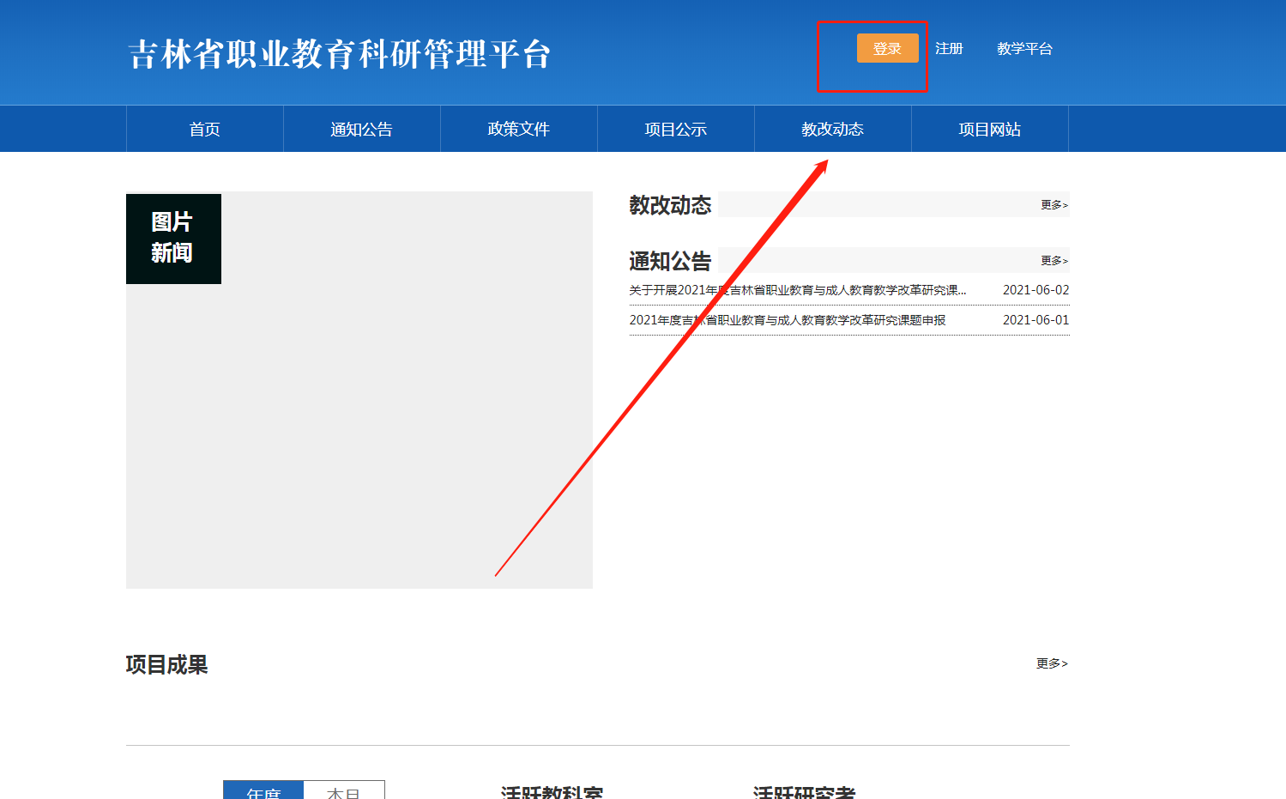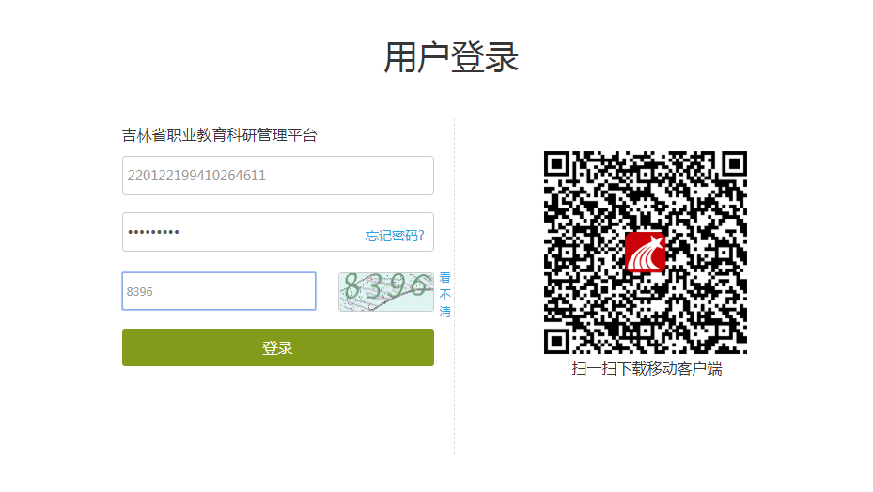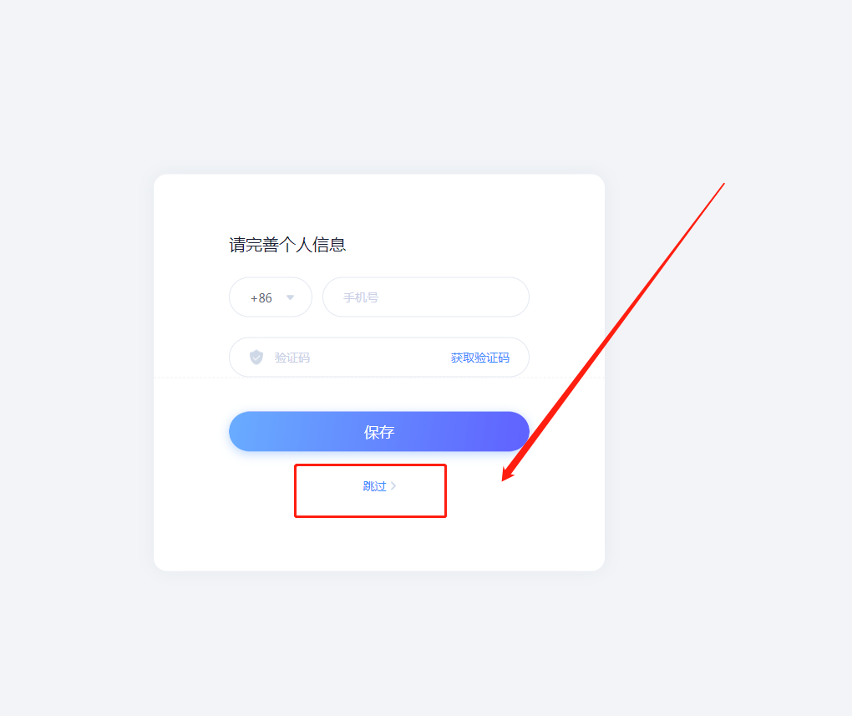

1. 登录后点击工作台，再点击在线申报，进行申报类别选择

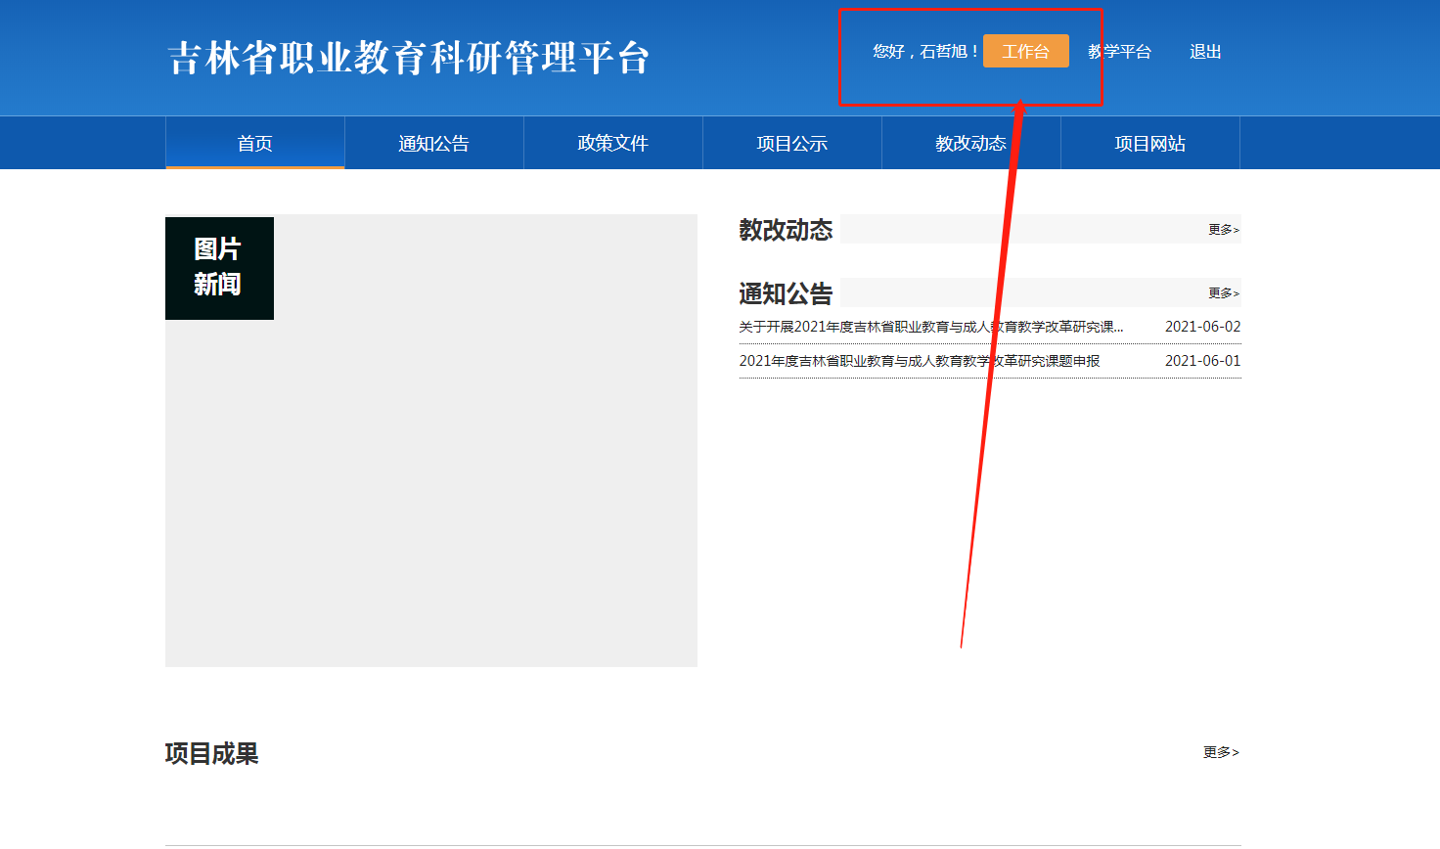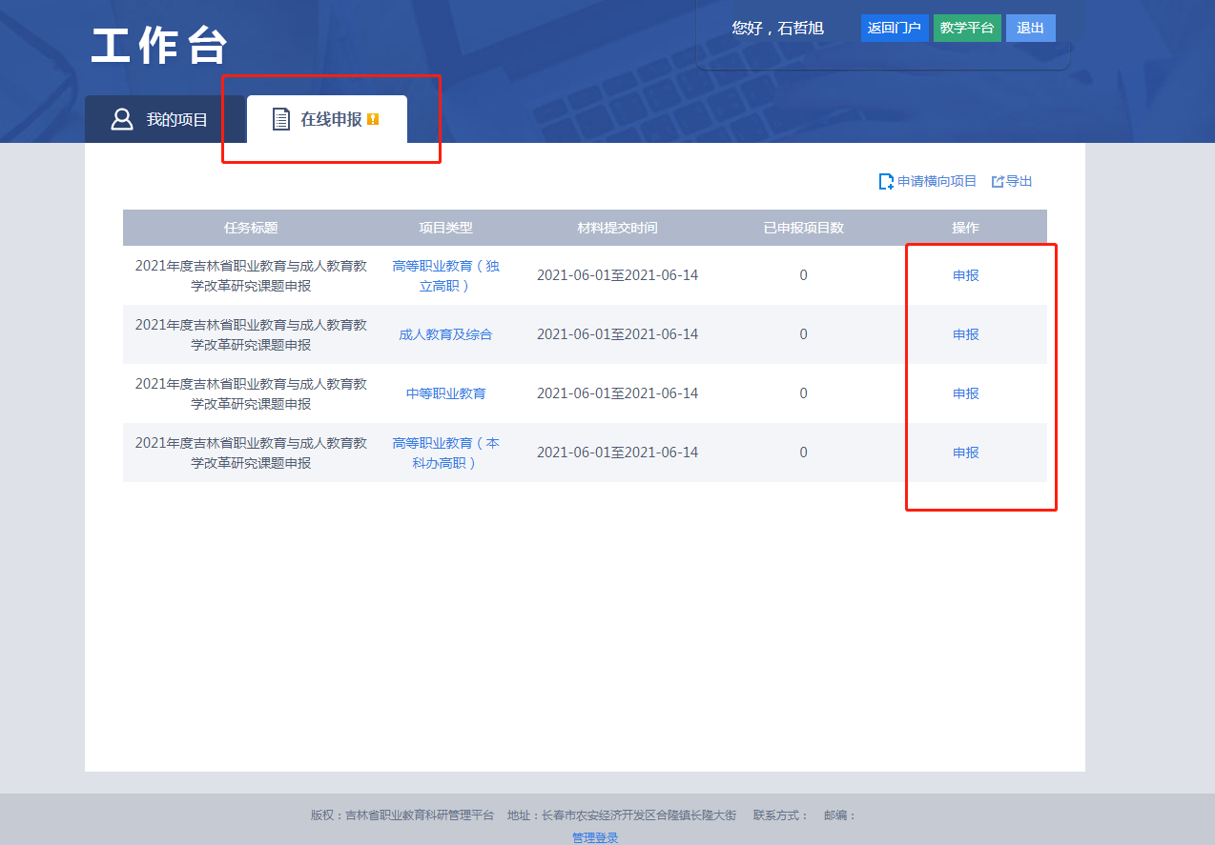

1. 选择自己对应的类别点击申报进入申报页面逐一按照要求填写信息以及申报材料上传。最后点击提交即可

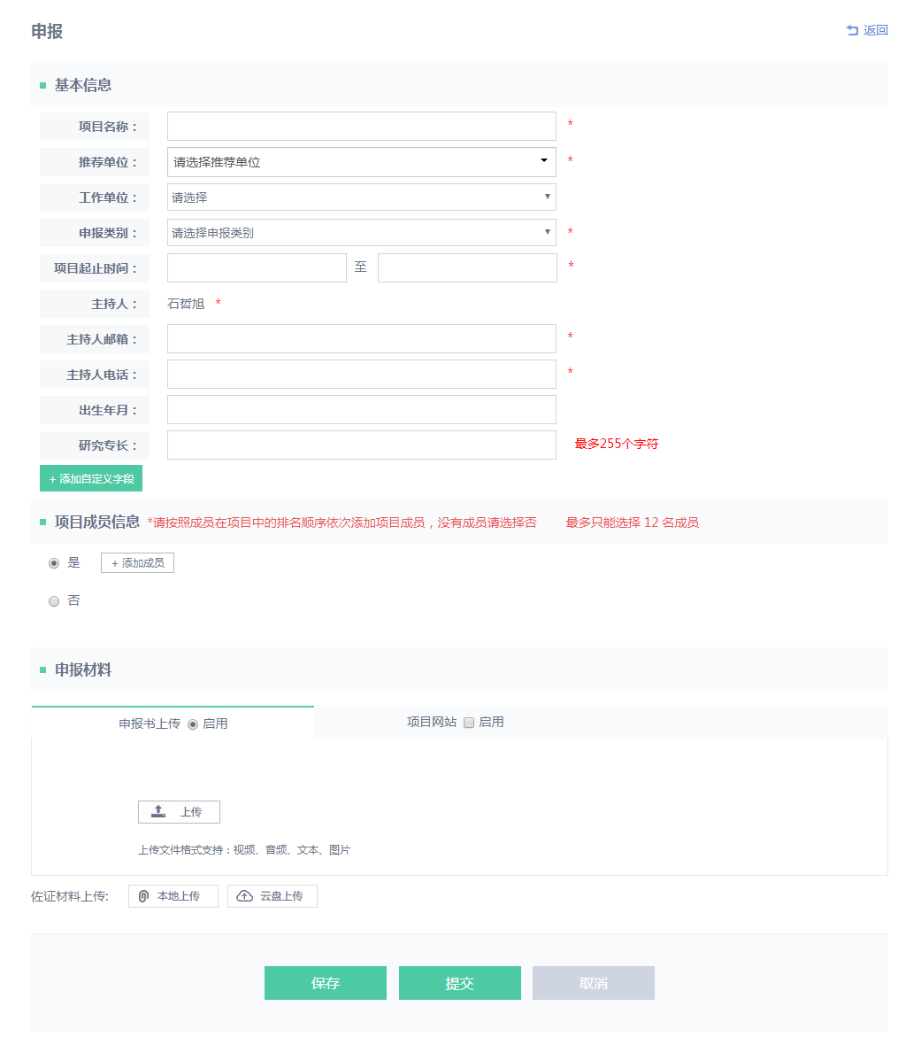

Ps：资料填写后可选择保存和提交2个按钮，点击保存后在提交日截止之前还可以修改材料及信息。提交后所有信息不可修改。在提交材料截止日期之前务必要点击提交